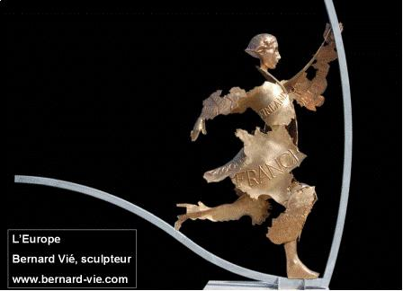
Nouvelles d'Europe. Janvier 2013. N° 1303
Construire l’Europe, avec ou sans les citoyens
François Vié. Chronique hebdomadaire d’actualité sur l’Union européenne. Diffusion sur Radio PFM (99.9)
Les chroniques peuvent être écoutées et lues sur nouvellesdeurope.com

Janvier 2013.
Le Conseil européen du 13 décembre est une déception.
Il y a 6 mois, les 27 chefs d’Etats avaient pris l’engagement qu’une « feuille de route » ambitieuse serait adoptée avant la fin de l’année. Son but devait être de définir, par étape, le devenir de la zone euro : quelles solidarités financières et économiques, quel budget ? Quel contrôle démocratique ? En fait, ce Conseil a pris des décisions importantes concernant l’Union bancaire, mais s’est limité à cela. Il a notamment complètement mis de coté la question de l’Union politique de la zone euro.

Le Conseil européen avait donné une mission aux 4 présidents des institutions européennes : Conseil européen, Commission, Parlement, Banque centrale européenne. Ils devaient élaborer des propositions pour la zone euro. José Manuel Barroso, président de la Commission, avait notamment rédigé une « feuille de route » ambitieuse :
- Doter la zone euro d’un budget, capable de soutenir les pays temporairement en difficulté, moyennant surveillance de leurs budgets.
- Alimenter ce budget par des ressources propres qui ne dépendent pas des Etats.
- Décider les aides financières aux Etats ou aux banques, à la majorité qualifiée.
- Coordonner des politiques économiques nationales, toute « réforme de grande ampleur » devant être décidée en commun.
- Mettre en place un trésor européen et des capacités d’emprunt.
- Mutualiser une partie de la dette des Etats.
- Réaliser l’union bancaire.

Que reste-t-il de ces propositions à l’issue du Conseil européen de décembre ? Rien, si ce n’est l’union bancaire. La mise en commun de nouvelles compétences, la fédéralisation de la zone euro, la révision des traités, tout a été renvoyé à plus tard, après 2014.
Angela Merkel a récemment affiché une ambition fédérale pour la zone euro. Elle a proposé une Union politique, la révision des traités, l’élection du président de la Commission au suffrage universel. François Hollande, lui, conditionne les réformes institutionnelles à plus de solidarité économique, notamment un budget de la zone euro et une mutualisation partielle des dettes des Etats, ce dont l’Allemagne ne veut pas entendre parler. François Hollande et Angela Merkel sont en désaccord. François Hollande, depuis le référendum perdu de 2005, craint les réformes de grande ampleur. Angela Merkel entre en campagne électorale. Tous deux ont préféré renvoyer à plus tard la question de l’Europe politique.
Ce report rappelle les occasions ratées du passé. A deux reprises La France a refusé les propositions fédéralistes allemandes. En 1994, deux proches d’Helmut Kohl proposaient de renforcer le cœur de l’Union. En 2000, Joschka Fischer et Gerhard Schröder évoquaient un renforcement radical du Parlement européen, la transformation de la Commission en gouvernement et celle du Conseil des ministres en Sénat européen. Ni Chirac, ni Jospin n’avaient pris la peine de leur répondre.

La France est prompte à réclamer la solidarité européenne. Les Français considèrent volontiers que l’Union européenne n’est pas assez démocratique. Mais les dirigeants français répugnent à abandonner une part de leur pouvoir en transférant de nouvelles compétences à l’Union ou en la démocratisant.
Le risque à persister dans cette voie, est de perpétuer un mode de construction de l’Union européenne où l’on crée des solidarités par des mesures techniques, sans consulter les citoyens. Or l’importance prise par l’Union, les conséquences croissantes de ses politiques dans la vie quotidienne des Européens, nécessitent de changer de méthode : repenser l’Europe politique et réviser les traités.
Ouvrir cette réflexion avant les élections européennes de 2014, était le moyen d’en faire un grand moment de débat démocratique. Nos dirigeants n’ont pas voulu en prendre le risque.

